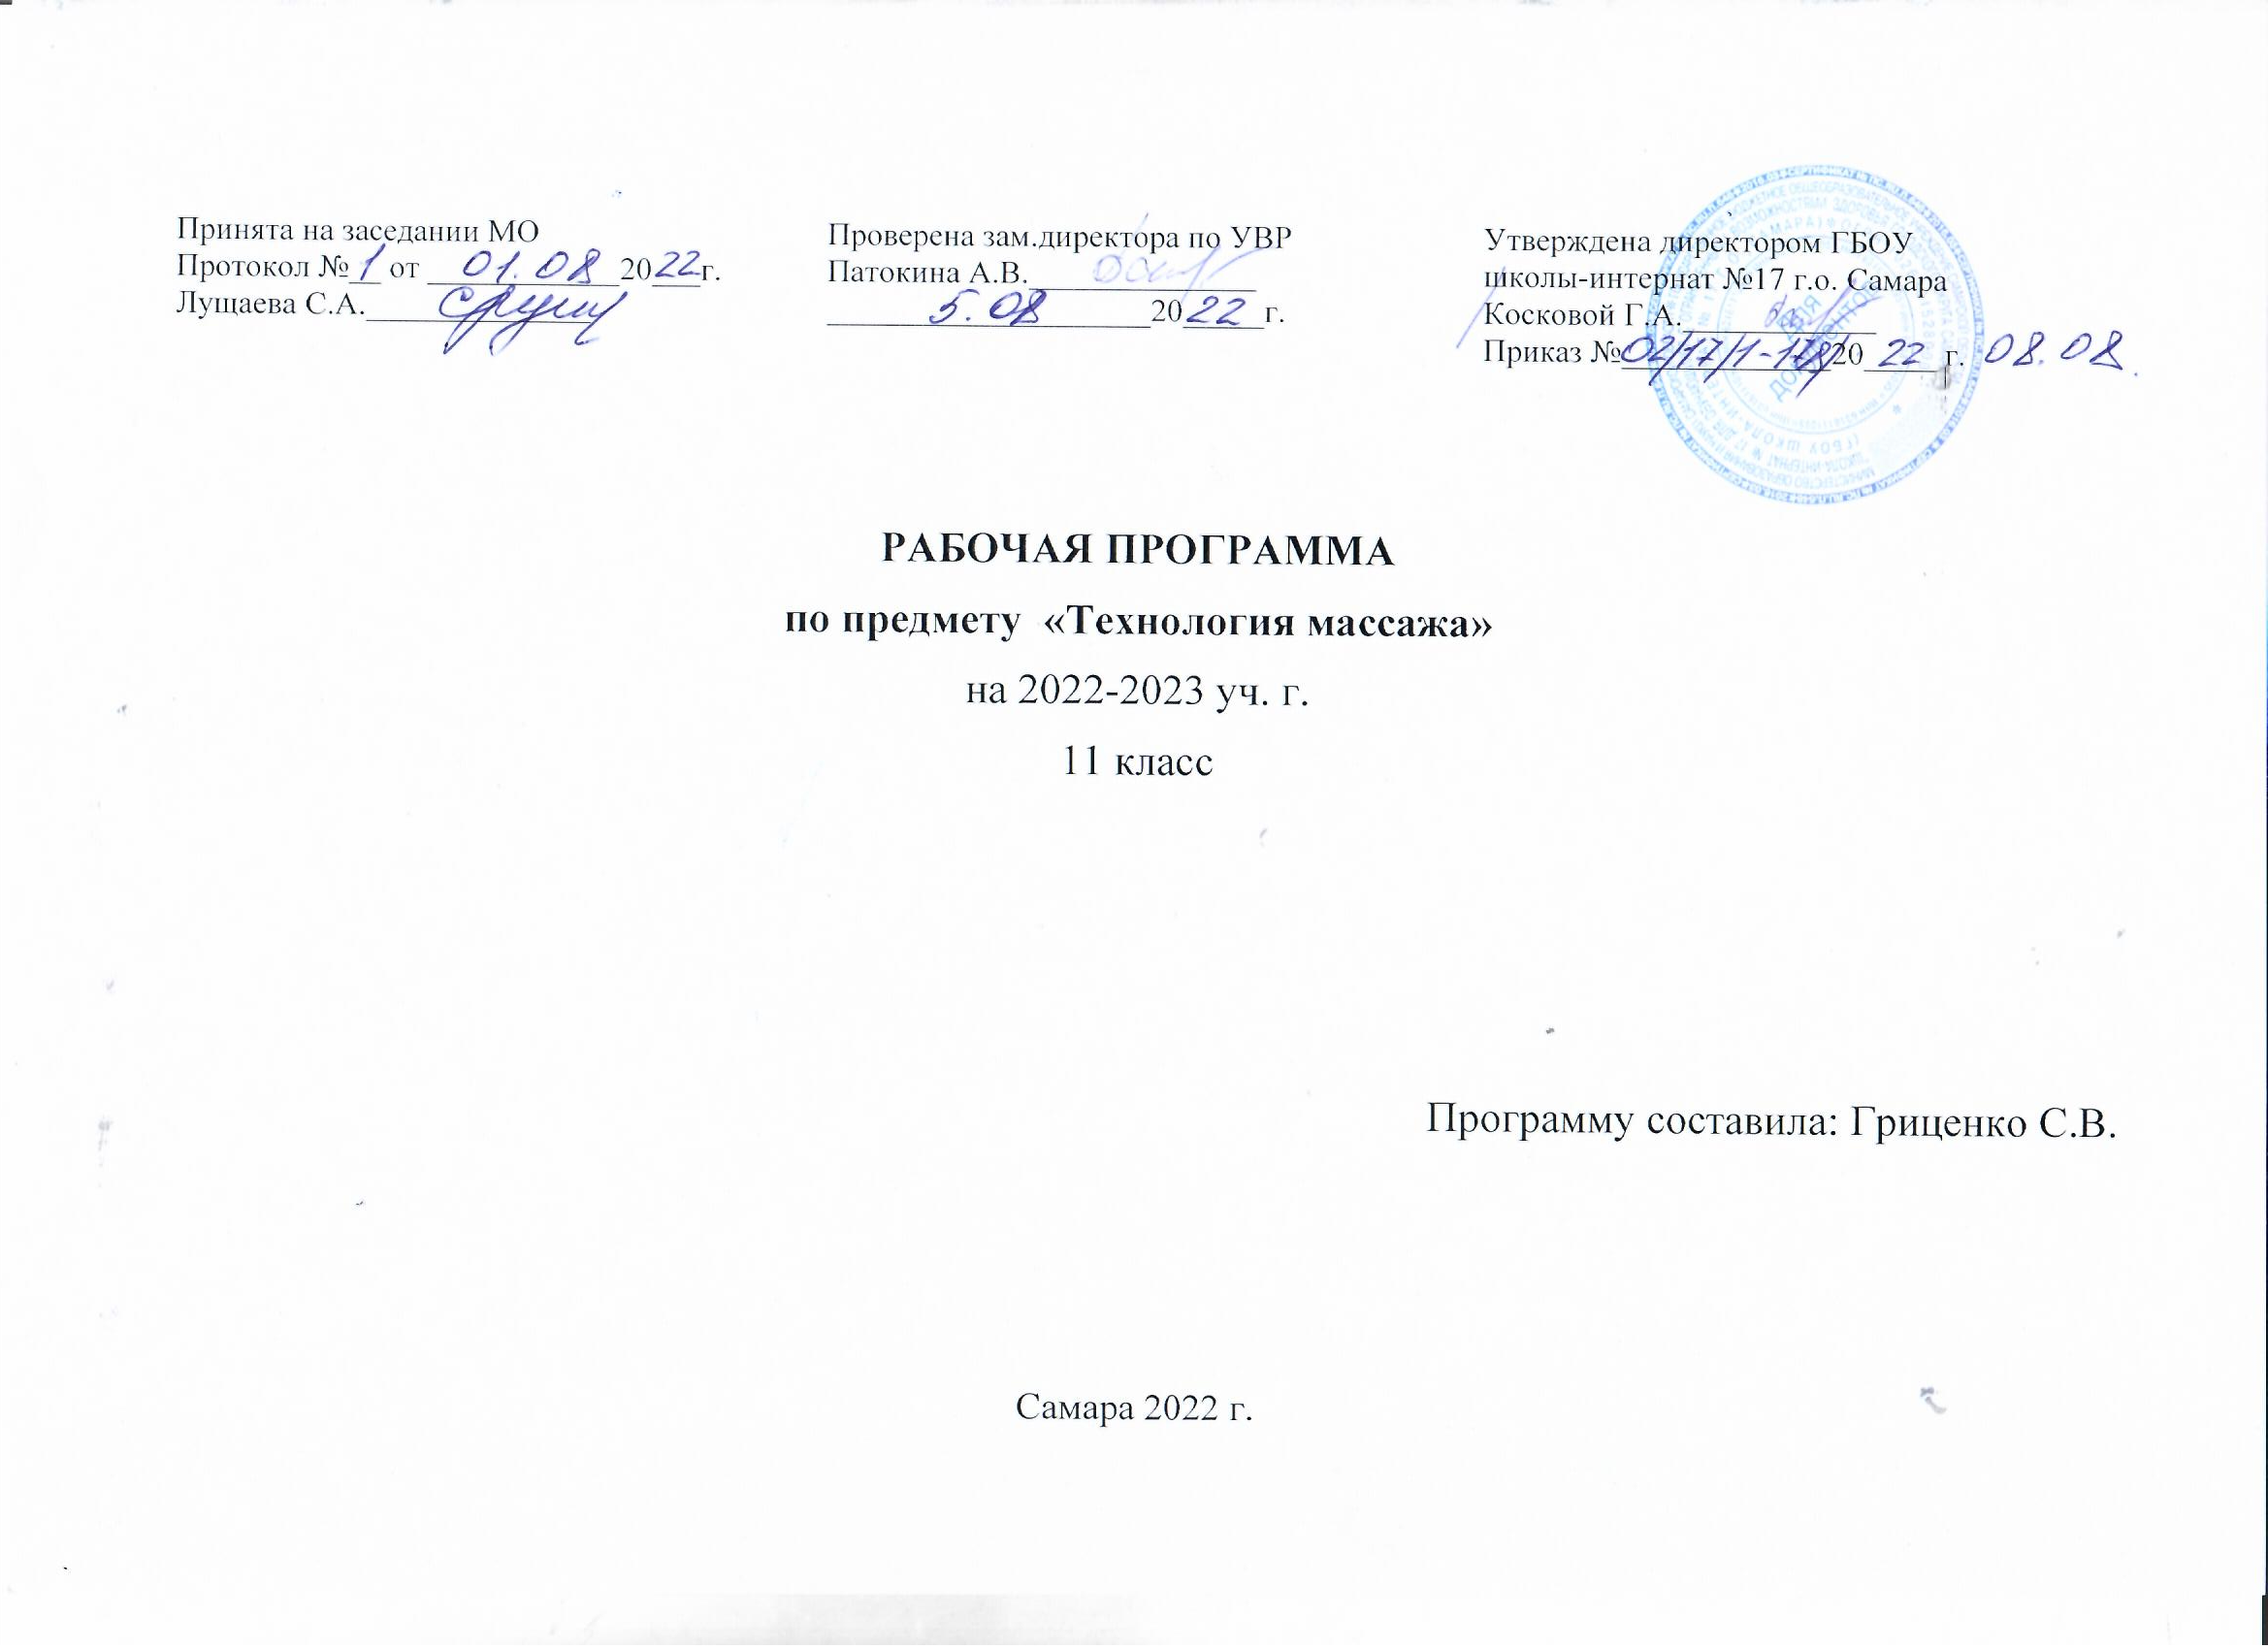

Пояснительная записка

Адаптированная рабочая программа «Технология. Предпрофессиональная подготовка (массаж)» для учащихся 10 класса составленная на основе Программы адаптивного курса «Твоя профессиональная карьера 8-9 кл./под редакцией Чистяковой С. Н. - М.: Просвещение, 2007 г., рекомендованной Департаментом общего среднего образования Министерства образования Российской Федерации и на основе рекомендуемой программы элективного курса прикладного вида «Программы предпрофильной подготовки для 9-11 класса «Я и профессия» автора-составителя И.П.Басовой – педагога-психолога ГБОУ № 537 Московского района Санкт-Петербурга, утвержденной президиумом ЭНМС СПбАППО 25.06.2014 года и рекомендованной для работы в рамках предмета «Технология. Профориентационная работа».

Рабочая программа разработана в соответствии с:
- Федеральным законом от 29 декабря 2012г. № 273-ФЗ «Об образовании в Российской Федерации»;
- приказом Минобрнауки РФ от 19.12.2014 № 1598 «Об утверждении Федерального государственного стандарта начального общего образования обучающихся с ограниченными возможностями здоровья»;
- приказом Минобрнауки РФ от 19.12.2014 № 1599 «Об утверждении
- письмом Минобрнауки России от 28.10.2015 № 08-1786 «О рабочих программах учебных предметов».
Программа рассчитана на 1 год.
Цель: актуализация процесса профессионального самоопределения учащихся и адаптации в современных социально- экономических условиях.
Достижение цели предполагает решение ряда задач:
- формировать у учащихся представления о профессии массажиста
- развивать устойчивый интерес к данной профессии;
- решать вопросы коррекции профессионального намерения учащихся, выявлять ценностных ориентиры, социологические установки;
- познакомить с историей развития массажа, анатомо-физиологическими и
гигиеническими основами массажа, показаниями и противопоказаниями к
массажу, формами и методами массажа, виды массажа;
- освоить простейшие основы техники и приемы различных видов
классического массажа, техники и методики массажа отдельных частей тела,
физиологическое влияние на системы, ткани, органы и организм человека в
целом;
- познакомить с историей Ульяновского медицинского колледжа,
Кисловодского медицинского колледжа, Тольяттинского медицинского коледжа (филиала в с. Кинель-Черкассы).

Общая характеристика учебного предмета.

Адаптированная рабочая программа разработана с учетом специфики образовательного учреждения – обучение детей с ограниченными возможностями здоровья (слепых и слабовидящих).
Материал скорректирован по содержанию, по разделам, по темам и носит
ознакомительный характер с профессиональной деятельностью инвалидов по зрению (одна из них - массажист), востребованность этой профессии в социуме, ее коммерческая составляющая, кроме того в программе отводится большое количество часов для практической работы и обучения основам лечебного массажа.
Программа для учащихся 10 класса состоит из двух частей — теоретической и практической.
Теоретическая часть направлена:
- на приобретение учащимися основных сведений о профессии массажист, ее
особенности: обучение, условия работы, трудовое законодательство;
- на ознакомление с историей развития массажа, видами массажа, с анатомо-физиологическими и гигиеническими основами массажа, показаниями и
противопоказаниями к массажу, формами и методами массажа;
- диагностическая работа, выявление профессионально важных качеств личности.
Учащиеся получают информацию о профессии, психофизиологических и
интеллектуальных качествах, необходимые для овладения этой профессией,
Практическая часть представляет собой профессиональные пробы по овладению простейшим приемам массажа. В процессе выполнения профессиональных проб учениками преподаватель изучает, наблюдает их работу, оценивает самостоятельность, активность, стремление достичь определенных профессиональных результатов. Как правило, наблюдения следует сочетать с рекомендацией по выбору профессии, совершенствованию знаний, умений в данной сфере деятельности, корректировке их профессиональных планов с учетом индивидуальных особенностей каждого.
Знакомясь с приемами самопознания и самоанализа, учащиеся соотносят свои склонности и возможности с требованиями, предъявляемыми к человеку данной профессии (массажист), намечают планы реализации профессиональных намерений.
Изучение теоретического материала и подтверждение его на практике дают возможность углубить и расширить знания и умения в области медицины и лечебного массажа. Школьники приобретают практический опыт работы по профессии и на основании этого определяют дальнейший путь профессионального обучения.

Описание места предмета в учебном плане.
Уровень адаптированной программы базовый.
Для изучения данного предмета, направленного на предпрофессиональную подготовку учащихся 10 класса, учебным планом отводится 2 ч в неделю –
34 часа в год.
Тематическое планирование предмета «Технология. Предпрофессиональная подготовка (массаж)»
I Введение. Предмет и задачи курса. Важность выбора профессии в жизни человека.
II Познавательные процессы и способности личности. Психология личности Типы нервной системы. Типы темперамента. Характер. Самооценка.
III Мир профессий Понятия профессии, специальности, специализации, квалификации. Классификация и характеристика профессий.
IV Профессиональное самоопределение
V Сведения о массаже. Виды массажа.
5.1 История развития массажа.
5.2 Анатомо-физиологическое обоснование массажа
5.3 Гигиенические основы массажа
5.4 Системы, методы и формы массажа
5.5 Классификация видов массажа
5.6 Классификация приемов классического массажа, физиологическое влияние на ткани, органы и системы человека. Техника и методика выполнения приемов.
5.7 Самомассаж (ручной, аппаратный, комбинированный).
VI. Практическая деятельность

Содержание программы «Технология. Предпрофессиональная подготовка. (массаж)»
1.Введение
Предмет и задачи курса. Важность выбора профессии в жизни человека.
Учащиеся должны знать:
- определение понятия «личный профессиональный план»;
- роль профессионального самоопределения в жизни человека.
Учащиеся должны уметь:
- обосновывать важность выбора профессии в жизни человека;
- называть основные элементы структуры личного профессионального плана;
- называть основные проблемы, возникающие при выборе профессии;
- составлять личный профессиональный план.
Учащиеся должны иметь представление:
- о смысле и значении труда в жизни человека и общества.
II. Познавательные процессы и способности личности.
Память. Внимание. Ощущение. Восприятие. Представление. Воображение. Мышление. Особенности интеллектуальной сферы. Типы интеллекта. Способности. Виды способностей: общие и специальные. Условия развития способностей.
Психология личности
Типы нервной системы. Типы темперамента. Характер. Самооценка. Самоопределение. Профессиональное самоопределение. Смысл и цель жизни человека. Мотивационная сфера личности. Потребности, их виды. Общение. Деловое общение. Конфликт. Виды конфликтов. Способы разрешения конфликтов.

Учащиеся должны знать:
- определения понятий «память», «внимание»;
- виды памяти и внимания;
- качества внимания;
- определения понятий «ощущение», «восприятие», «представление»,
«воображение»;
- определения понятий «мышление», «интеллектуальная сфера», «интеллект»;
- виды мышления;
- формы логического мышления: понятие, суждение, умозаключение;
- основные операции мышления;
- основные качества мышления;
- определение понятия «способности»;
- основные виды способностей;
- особенности интеллектуальной сферы;
- типы интеллекта.
Учащиеся должны уметь:
- называть основные процессы памяти;
- перечислять основные виды памяти;
- указывать отличительные особенности различных видов памяти;
- определять особенности своей памяти;
- перечислять основные приемы и методы запоминания;
- перечислять основные качества и виды внимания;
- объяснять, чем различные виды внимания отличаются друг от друга;
- определять особенности своего внимания;
- объяснять, как происходит познание окружающего мира;
- перечислять формы чувственного познания;
- перечислять типы мышления;
- определять свой преобладающий тип мышления;
- называть формы логического мышления и определять их сущность;
- перечислять основные мыслительные операции и качества мышления;
- определять тип своего интеллекта;
- объяснять необходимость наличия определенных условий для развития
способностей.
Учащиеся должны знать:
- типы нервной системы;
- типы темперамента;
- виды потребностей;
- особенности делового общения;
- определение понятия «конфликт»;
- пути предотвращения и разрешения конфликтов;
- особенности своей личности;
- определения понятий «самоопределение», «профессиональное самоопределение», «мотив», «мотивация», «потребность».
Учащиеся должны уметь:
- называть типы нервной системы и их различия;
- определять свой тип нервной системы;
- выявлять свой ведущий тип темперамента;
- определять наиболее типичные черты своего характера;
- исследовать формы проявления характера;
- выявлять уровень самооценки;
- называть отличительные признаки видов мотивации;
- использовать приёмы делового общения, способы решения конфликтов;
- проектировать индивидуальные модели поведения в конфликтных ситуациях;
- называть различные виды потребностей;
- указывать основные признаки делового общения;
- перечислять способы разрешения конфликтов;
- определять свой уровень конфликтности;
- объяснять особенности различных способов разрешения конфликтов
III.Мир профессий
Понятия профессии, специальности, специализации, квалификации. Характеристика труда: характер, процесс и условия труда. Классификация профессий. Типы профессий. Характеристика профессий типа «человек – человек», «человек – техника», «человек –знаковая система», «человек – природа», «человек – художественный образ».
Профессионально важные качества (ПВК).
Учащиеся должны знать:
- определения понятий «профессия», «специальность», «специализация»,
«квалификация», «характеристика труда», «классификация профессий», «цели труда», «орудия труда», «формула профессии», «профессиограмма», «тип профессии», «тип личности», «подтипы профессий», «профессионально важные качества»;
- подтипы профессий в сфере «человек – человек», «человек – техника», «человек –знаковая система», «человек – природа», «человек-художественный образ»;
- основные характеристики содержания деятельности данных подтипов;
- требования, предъявляемые к работающему в данной сфере.
Учащиеся должны уметь:
- называть этапы профессионального самоопределения и соотносить их со своим уровнем готовности к выбору профессии;
- приводить примеры и указывать отличия в характере, процессе и условиях труда
различных типов профессий («человек – человек», «человек – техника», «человек –знаковая система», «человек – природа», «человек – художественный образ»);
- выявлять тип своей будущей профессии;
- определять свои профессиональные предпочтения;
- называть ПВК профессий рассматриваемого типа («человек – человек», «человек –техника», «человек – знаковая система», «человек – природа», «человек –художественный образ»);
- формулировать наиболее привлекательные характеристики своей будущей
профессии.
IV. Профессиональное самоопределение
Склонности, интересы и мотивы в профессиональном выборе («хочу»). Возможности личности в профессиональной деятельности («могу»). Специальные способности. Профпригодность. Понятие компенсации способностей. Рынок труда. Потребности рынка труда в кадрах («надо»). «Выбираю»: выбор профессии на основе самооценки и анализа
составляющих «хочу» – «могу» – «надо». Мотивационные факторы выбора профессии. Ошибки при выборе профессии. Рекомендации по выбору профессии.
Учащиеся должны знать:
- определения понятий «интересы», «склонности», «способности», «специальные способности», «профпригодность», «компенсация способностей», «рынок труда», «работодатель», «работник», «социальный заказ», «мотив», «мотивация»;
- виды профпригодности;
- компоненты и субъекты рынка труда.
Учащиеся должны уметь:
- выявлять собственные интересы и склонности в профессиональной сфере
деятельности;
- делать вывод о необходимости соотносить свои желания («хочу») со своими
способностями и возможностями («могу») и требованиями рынка труда («надо»);
- называть мотивационные факторы выбора профессии;
- называть ошибки, которые могут быть допущены при выборе профессии;
- перечислять основания, по которым предпочтительнее осуществлять выбор
профессии.
Учащиеся должны иметь представление:
- о важности решения проблемы выбора профессии.
V Сведения о массаже. Практическая работа
История развития массажа. Краткие исторические сведения о возникновении и развитии массажа в Индии, Египте, Китае, Древней Греции, Древнем Риме, Европе, на Востоке. История возникновения и развития массажа в России. Роль отечественных ученых в научном обосновании теории и методики массажа. Анатомо-физиологическое обоснование массажа.
Механизмы физиологического влияния массажа на организм. Влияние массажа на центральную и периферическую нервную системы, кожу, мышечную систему, костный и суставно-связочный аппарат,
кровеносную и лимфатическую системы и обмен веществ.
Гигиенические основы массажа. Гигиенические требования к помещению.
Режим работы массажиста. Смазывающие средства. Общие показания и
противопоказания к назначению массажа.
Системы, методы и формы массажа. Системы массажа: русская, финская и
шведская системы. Другие системы: сегментарный, точечный, периостальный и т.д.
Понятие об аппаратных методах массажа (вибрационном, пневматическом, гидромассаже и др.). Комбинированный метод массажа. Характеристика сеанса общего массажа (взаимомассажа, парного массажа, самомассажа). Краткая характеристика сеанса частного массажа.
Классификация массажа. Спортивный массаж. Тренировочный массаж. Предварительный массаж. Восстановительный массаж. Массаж при спортивных травмах и некоторых заболеваниях, связанных со спортом. Понятие о бане и ее использование в спортивной практике.
Гигиенический массаж. Характеристика гигиенического массажа. Гигиенический профилактический массаж (укрепляющий гигиенический массаж и гигиенический массаж, предупреждающий заболевания). Гигиенический восстановительный массаж (гигиенический производственный массаж, гигиенический бытовой массаж,
гигиенический физкультурно-спортивный массаж и гигиенический реабилитационно - оздоровительный массаж). Гигиенический массаж при различных эмоциональных состояниях (гигиенический тонизирующий массаж и гигиенический успокаивающий массаж).
Лечебный массаж. Классификация лечебного массажа в зависимости от характера заболевания: массаж при заболеваниях центральной и периферической нервной системах, массаж при заболеваниях и травмы опорно-двигательного аппарата, массаж при заболеваниях сердечно-сосудистой системы и др.
Косметический массаж. Гигиенический косметический массаж. Профилактический косметический массаж. Лечебный и пластический косметический массаж. Классификация приемов классического массажа, физиологическое влияние на ткани, органы и системы человека. Техника и методика выполнения приемов. Физиологическое влияние, техника и методика выполнения приема поглаживание. Физиологическое влияние, техника и методика выполнения приема выжимание. Физиологическое влияние, техника и методика выполнения приема разминание. Физиологическое влияние, техника и методика выполнения приема
растирание. Физиологическое влияние, техника и методика выполнения сотрясающих приемов. Физиологическое влияние, техника и методика выполнения приема движение. Физиологическое влияние, техника и методика выполнения ударных приемов.
Самомассаж (ручной, аппаратный, комбинированный). Самомассаж при
занятиях физической культурой и спортом. Особенности самомассажа в режиме рабочего дня. Самомассаж при травмах и некоторых повреждениях, связанных со спортом и физической культурой.
Учащиеся должны знать:
- Краткие исторические сведения о возникновении и развитии массажа
- Механизмы физиологического влияния массажа на организм.
- Гигиенические основы массажа.
- Классификацию массажа.
Учащиеся должны уметь:
- Выполнять некоторые техники и методика массажа
- Выполнять самомассаж (ручной, аппаратный)
Ожидаемые результаты:
- Учащиеся должны знать: значение профессионального самоопределения, требования к составлению личного профессионального плана; правила выбора профессии; понятие о профессии и профессиональной деятельности; психофизиологические и психологические ресурсы личности в связи с выбором профессии; понятие о темпераменте, эмоциональноволевой сфере, интеллектуальных способностях, стилях общения. Общие требования к
- массажу.
- Учащиеся должны иметь представления: о смысле и значении труда в жизни человека; о современных формах и методах организации труда; о предпринимательстве; о рынке труда.
- Учащиеся должны уметь: соотносить свои индивидуальные особенности с требованиями конкретной профессии (массажист); составлять личный профессиональный план и мобильно изменять его; использовать приемы самосовершенствования в учебной и трудовой деятельности; пользоваться сведениями о путях получения профессионального образования. Выполнять некоторые техники и методики классического массажа

Поурочное планирование
n/n | Наименование тем | Кол-во часов
I | Введение
 | Предмет и задачи курса. Важность выбора профессии в жизни человека | 1
II | Психология личности
1 | Память. Внимание | 2
2 | Ощущение. Восприятие. Представление. | 2
3 | Мышление. Типы интеллекта. Способности | 2
4 | Типы нервной системы. Типы темперамента. Характер. Самооценка. | 2
5 | Самоопределение. Мотивационная сфера личности. Потребности и их виды | 2
6 | Урок контроля | 1
III | Мир профессий
1 | Понятия профессии, специальности, специализации, квалификации. | 2
2 | Характеристика труда: характер, процесс и условия труда | 2
3 | Классификация и характеристика профессий. Классификация и характеристика профессий. | 3
4 | Профессиональное самоопределение. Склонности и интересы в профессиональном выборе (хочу). | 3
5 | Возможности личности в профессиональной деятельности (могу). Специальные способности. Профпригодность. | 3
6 | Рынок труда. Потребности рынка труда в кадрах (надо) | 2
7 | Мотивационные факторы выбора профессии. Ошибки при выборе профессии. Рекомендации по выбору профессии. | 3
8 | Возможности и пути получения профессии | 3
9 | Урок контроля | 1
IV | Сведения о массаже. Виды массажа. Возможности. Применение в медицине
1 | История развития массажа. | 3
2 | Анатомо-физиологическое обоснование массажа | 4
3 | Гигиенические основы массажа | 3
4 | Системы, методы и формы массажа | 4
5 | Классификация видов массаж | 4
6 | Классификация приемов классического массажа, физиологическое влияние на ткани, органы и системы человека. | 4
7 | Техника и методика выполнения приемов. | 4
8 | Самомассаж (ручной, аппаратный, комбинированный). | 4
9 | Мини-проект о профессиональном самоопределении. | 4

